**МАСТЕР- КЛАСС**

**Для молодых педагогов.**

**«ИГРАЕМ СО ЗВУКАМИ».**

**Учим детей слушать и повторять простые по произношению звуки.**

* Едем, едем на лошадке по дорожке зимней гладкой.

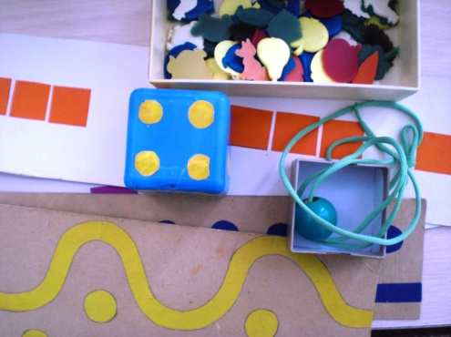Саночки скрипят: С-С-С-С.

Бубенчики звенят: Дь - Дь.

Снежинки падают: П-П-П.

Вьюга воет: В-В-В.

Снег хрустит: Х-Х.

Лошадка фыркает: Ф-Ф.

Дятел стучит: Д-Д

Повторить звуки по кубику, по хлопкам, по стуку молотка.

* Вышел на просторы погулять мороз…

ТОП- ТОП (по коленям), ЧАП- ЧАП (тарелочки)

Белые узоры в косах у берез: У-У высоко

Снежные тропинки, голые кусты: Ш-Ш (потирать ладонями),

Падают снежинки тихо с высоты (П-П- п-п на понижение голоса)

Как кусты шуршали? Пошуршите ладонями, когда услышите звук Ш-Ш…

* 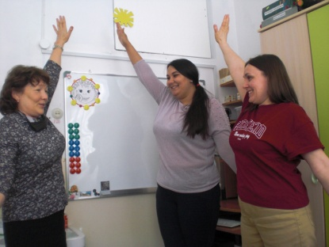Эй, ребята, не зевать! Будем звуки повторять:

Руки так: А-А-А-А

И вот так: О-О-О-О

Выше- выше: У-У-У

И вот так: И-И-И

Рассердились: Ы-Ы-Ы Отдохнули: Э-Э-Э

**Основные правила работы со звуками:**

- Звук называть ЗВУКОМ, а не буквой. (Звук- слышим, букву-

видим).

- Не путать мягкие и твёрдые согласные звуки.

- Не брать для игр йотированные (Я, Е, Ё, Ю).

- В словах проговаривать звук, чуть нажимая на голос,

утрированно.

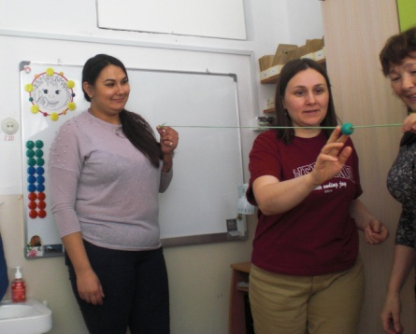

**Игровые приёмы:**

- «Катаем» гласные по веревочке (А, О, У, И, Ы, Э)

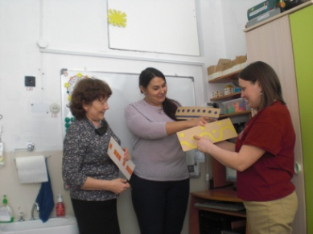- По различным схемам проговариваем.

- По кубику.

- Хлопаем (подпрыгнем, топнем ногой), если услышим звук…

- Возьми фишку (напиши палочку (кружочек), если услышишь звук…

Даны пояснения по принесенным педагогами конспектам, которыми

они пользуются при работе с детьми своей группы.